A vizsgáztató tölti ki:  Vizsga dátuma: ............. év ............. hó ........ nap  Vizsgaközpont azonosítója: .............  Vizsgáztató neve: .................................................... | A vizsgáztató tölti ki:  Értékelés: Összpontszám: /max.: 20 pont  megfelelt/nem felelt meg  Vizsgáztató aláírása:
 | Vizsgázó neve:
15. feladat
Válaszoljon a következő elméleti kérdésekre, majd végezze el gyakorlatban a 6–20. feladatokat a megadott leírás szerint.
- A ……………………… nem weboldalak megtekintésére szolgáló alkalmazás. Melyik a mondat kiegészítése?
a) webscript
b) böngésző
c) webbrowser
d) browser
- A következő állítások közül melyik igaz a cookie-ra?
a) Biztonsági alkalmazás (security application), amely megakadályozza a jogosulatlan hozzáférést az internethez.
b) Biztonsági alkalmazás (security application), amely megakadályozza a jogosulatlan hozzáférést a számítógéphez, illetve a rajta tárolt információkhoz. Célszerű rendszeresen frissíteni.
c) A felhasználóról szóló információ, amit egy webszerver helyez el a felhasználó számítógépén.
d) A felhasználó számítógépéről szóló információ, amely nem kerül tárolásra háttértárolón.
- A következők megállapítások közül melyik a HTML helyes meghatározása?
a) A HTML szoftverfüggetlen, egyszerű szövegformátumú dokumentumleíró nyelv.
b) A HTML objektumorientált programozási nyelv.
c) A HTML a Windows alatti alkalmazások jelölő nyelve (markup language).
d) A HTML egy leírónyelv, amellyel weboldalak hozhatók létre.
- Az URL ………………………
Válassza ki, melyik a mondat helyes befejezése?
a) nyelv a dokumentumok megjelölésére a www számára.
b) cím a web egy forrása számára.
c) megállapodás szerinti szabvány a www-n történő adatátvitel szabályaira.
d) A .com, a .net és az .org top level domain nevek eléréséhez szükséges adatbázis.
- A felsoroltak közül melyik az a fájlformátum, amelyet általánosan használnak grafikai elemek, pl. gombok webes megjelenítéséhez?
a) PDF
b) JPEG
c) BMP
d) XML

A feladatok megoldása során:
Létrehozandó állomány: | tabla1.css, capak.htm
Beszúrandó kép: | hatter1.jpg, cim-kicsi.jpg, capa1-kicsi.jpg, capa2-kicsi.jpg, delfin3.jpg
Módosítandó állomány: | tenger34.txt
Beszúrandó szöveg: | capak.txt
Feladatok forrása: | \forrasok\feladat15 mappa
- Indítson el egy HTML szerkesztő alkalmazást, és hozzon létre egy külső stíluslapot tabla1.css néven a megadott helyre! A stíluslapon állítsa be, hogy a háttérszín kék (#6699FF kódú) legyen!
- A stíluslapon a táblázatok tulajdonságait a következőképpen alakítsa: a táblázatok szélessége 700 pont, a cellamargó értéke 10 pont, a külső szegély fehér színű 5 pont vastag legyen!
- A beszúrt táblázatok hátterében a hatter1.jpg kép legyen!
- A stíluslapon állítsa be, hogy a bekezdések sorkizártak és 14-pontos betűméretűek legyenek! Mentse el a stíluslapot tabla1.css néven a megadott helyre!
- Hozza létre a capak.hm weblapot egy grafikus szerkesztő programmal a saját könyvtárában, majd csatolja a weblaphoz az előző pontban létrehozott tabla1.css nevű stíluslapot! (Ha nem hozta létre az előző pontokban a stíluslapot, akkor utólag kézzel állítsa be a weblapon azokat a tulajdonságokat, amelyek a
6–9. alfeladatokban szerepelnek!)
- Szúrjon be egy 1 soros, 2 oszlopos táblázatot az oldal közepére!
- Az 1. oszlop szélessége 300 képpont, a 2. oszlop szélessége 400 képpont legyen!
- A jobboldali cellába középre igazítottan szúrja be a következő képeket egymás alá: cim-kicsi.jpg,
capa1-kicsi.jpg, capa2-kicsi.jpg!
- A bal cellába helyezze el középre igazítottan a cim-kicsi.jpg képet, majd a kép alá illessze be a capak.txt állomány tartalmát!
- A beillesztett szöveg legyen sorkizárt igazítású, s a szöveg elé írja be a következő szöveget 1-es szintű címsorként: Cápák!
- Alakítsa ki a következő linkeket a jobb cellában! Majd mentse az elkészített weblapot capak.htm néven a megadott helyre!
Fájl neve | A link, amire mutat
cim-kicsi.jpg | index.htm
capa1- kicsi.jpg | capa1.htm
capa2- kicsi.jpg | capa2.htm

Minta a feladat megoldásához
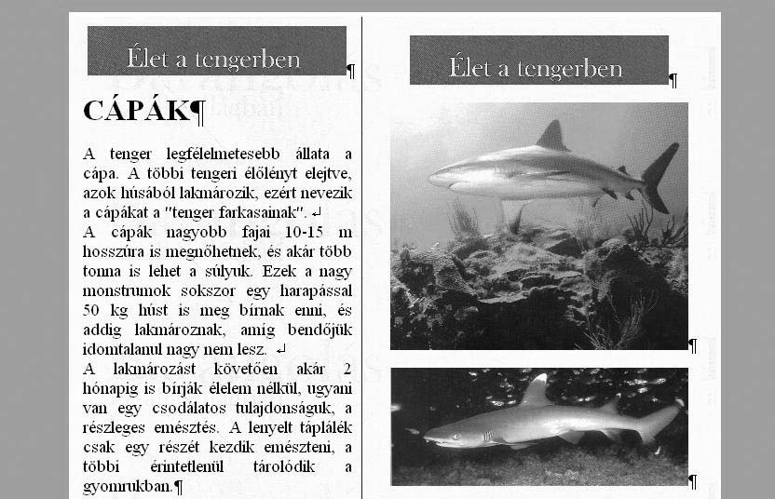
A következő feladatokat (17–19. feladat) HTML kódok beírásával oldja meg! Nyissa meg a tenger15.txt állományt egy editor segítségével!
- Oldja meg, hogy az 1-es szintű címsor mellé balra igazítottan beszúrjuk a delfin3.jpg képet!
- A beszúrt kép szélessége 90 pixel, magassága 160 pixel legyen!
- A Citrom pillangóhal szöveg legyen félkövér, dőlt stílusú! Mentse a módosított szöveges fájlt a megadott helyre!
- Mit jelent a következő HTML kódrészlet? Válaszát írja a lapra, a pontozott vonalra!
<p align="left"><font size="-1" color="white">forrás</font></p>

